MOTION DESIGN
UA 01 : Je prends en main le logiciel Adobe After Effects et je réalise une première animation
Travail individuel
Durée estimée : 4 à 7h

Le contexte :
« On va s’immerger doucement ! »

CDUI1305m01-IllustrationGuidance_UA01.jpg
Les objectifs d'apprentissage
A l’issue de cette unité d’apprentissage, à partir du tutoriel vidéo, à l'aide des ressources fournies et du logiciel Adobe After Effects paramétré en langue anglaise, vous serez capable de prendre en main le logiciel et de réaliser une première animation.

Présentation
Vous allez, en vous basant sur une vidéo, reproduire un ensemble de manipulations avec le logiciel Adobe After Effects.
Vous apprendrez comment utiliser les trois panneaux essentiels : Project, Visualisation et Composition. Vous verrez comment importer des médias, gérer les compositions et les visualiser.
Vous découvrirez la structure projet et la spécificité primordiale d’After Effects : l’imbrication de compositions.

Vous verrez comment utiliser les couleurs, la transparence, les calques solides, formes, textes, les layers 2D et 3D ainsi que la plume et les masques. Vous utiliserez les propriétés essentielles « Transform » et le mouvement via les Images Clés. Vous manipulerez des effets de type déformation, colorimétrie, esthétique, chroma keyin ainsi que le Tracker 3D Camera.
Enfin, en réinvestissant les gestes découverts, vous produirez et exportez une animation basée sur l’incrustation d’un item dans une vidéo en mouvement.

Instructions
Travail individuel

- Veuillez lire l’ensemble des instructions ainsi que le bloc « conseils » qui suit ces instructions avant de commencer à produire.

- Vous téléchargez l’archive ci-après. Une fois téléchargée, vous décompressez l’archive dans un répertoire de travail sur votre poste de travail.
Cette archive contient des dossiers volontairement vides qui vous serviront à structurer votre travail (_exports et project_AE) et un dossier « sources » contenant 7 fichiers (un logo AE en PNG, un script AE au format texte, et 5 vidéos).

CDUI1305m01-UA01-archiveRessourcesProjetAePriseEnMain.zip
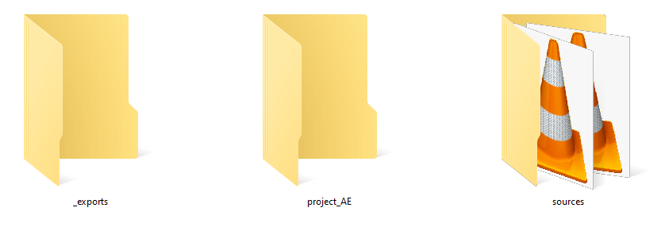
CDUI1305m01-UA01-lesressources00.png

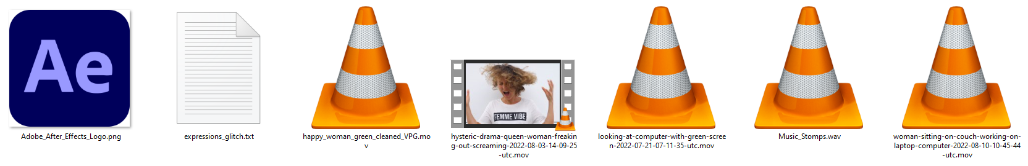
CDUI1305m01-UA01-lesressources01.png

Certaines miniatures peuvent ne pas s’afficher sous l’explorer de fichier. Cependant elles s’affichent correctement sous After Effects, Première Pro ou Da Vinci Resolve.
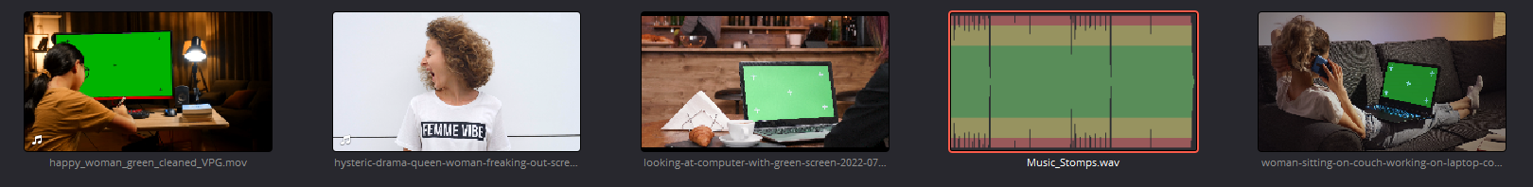
CDUI1305m01-UA01-lesressources02.png

- Vous reproduisez au fur et à mesure les manipulations présentées sur la vidéo suivante (durée 1h20). Les deux premières minutes vous présentent le programme de la vidéo. Vous pourrez reproduire à l’identique les actions présentées grâce aux fichiers précédemment téléchargés.

CDUI1305m01-UA01-TdAePriseEnMain.mWeb
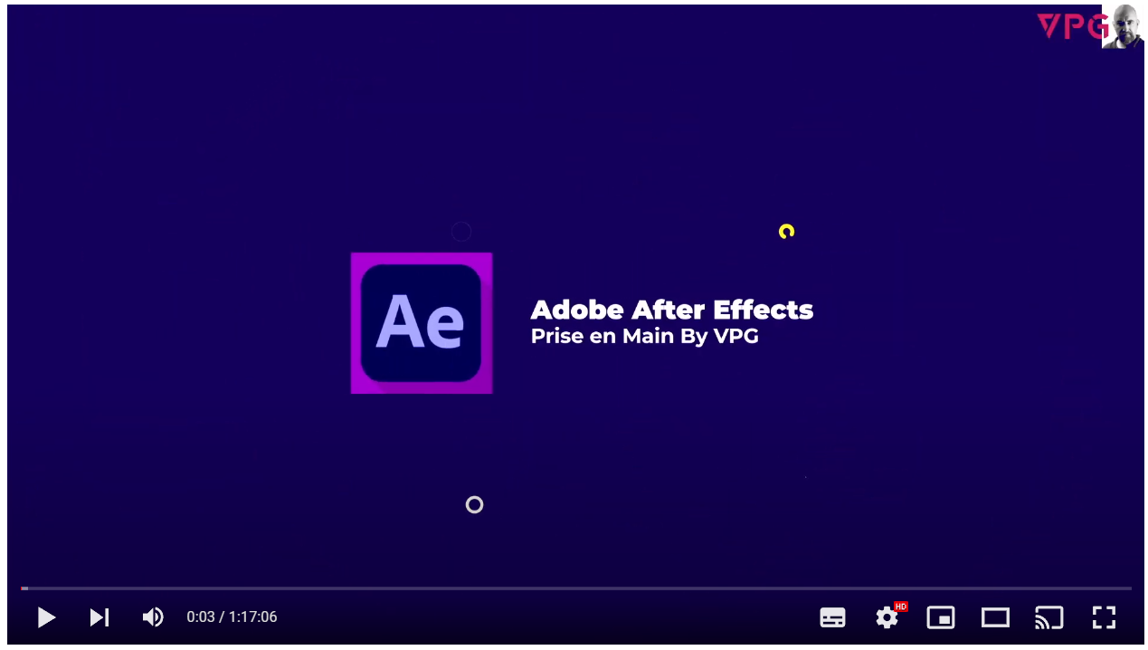
https://youtu.be/KIVq3HzFxw4

- 20 minutes avant la fin du temps imparti, vous rangerez vos fichiers sources et vos travaux pour une utilisation ultérieure. Les fichiers à conserver sont : les fichiers sources, votre projet After Effects. Même si vous n’avez pas terminé, vous exporterez l’animation en l’état au format MP4 (codecs H264/AAC). Vous publierez l’animation sur votre chaine YouTube en mode non répertorié.

- Vous capturerez l’URL YouTube, vous envoyez cette URL à votre formateur via un email correctement rédigé et précisant qu’il s’agit des travaux de l’UA 01 de la séquence MOTIN DESIGN.
Objet : livrable 1305 UA 01 + Prénom + Nom

- Si vous terminez avant le temps imparti et sauf consigne contraire de la part de votre formateur, vous passez à l’unité d’apprentissage suivante.

Conseil
La vidéo dure 1h20 et elle est structurée en 60 chapitres. Les chapitres cliquables (pour naviguer dans les parties si nécessaire) sont disponibles dans la description de la vidéo YouTube.

N’hésitez pas à reproduire au fur et à mesure les manipulations présentées. Parfois certains chapitres sont plus denses : reproduisez les actions sans attendre un long moment de visionnage.

Sauvegarder régulièrement votre projet en ajoutant des numéros de version.

Vous avez 4 à 7 heures pour reproduire les manipulations présentées, mais attention, le temps passe vite en Motion Design !

Note :
Vous trouverez ci-dessous le sommaire des 60 chapitres de la vidéo « Prise en main », les times codes et les durées associées.
- Chapitre 1 : 00:00:00 - Introduction (02:39)
- Chapitre 2 : 00:02:39 - Les 3 panneaux essentiels : Project Visualisation Composition (00:17)
- Chapitre 3 : 00:02:56 - Importation d'un fichier image (00:21)
- Chapitre 4 : 00:03:17 - Création d'une composition par glissé déposé (00:31)
- Chapitre 5 : 00:03:48 - La tête de lecture (00:26)
- Chapitre 6 : 00:04:14 - Renommer une Composition (00:25)
- Chapitre 7 : 00:04:39 - Supprimer une Composition (00:05)
- Chapitre 8 : 00:04:44 - Créer une composition à partir d'un footage (00:14)
- Chapitre 9 : 00:04:58 - Affichage des propriétés des footages et des compositions (00:23)
- Chapitre 10 : 00:05:21 - Le panneau composition settings (00:46)
- Chapitre 11 : 00:06:07 - Modification de la taille d'une composition (00:25)
- Chapitre 12 : 00:06:32 - Modification de la taille de la zone de prévisualisation (00:31)
- Chapitre 13 : 00:07:03 - Modifier la taille des items dans une composition via le panneau de visualisation (00:33)
- Chapitre 14 : 00:07:36 - Couleur de fond, transparence et calque Solide (02:35)
- Chapitre 15 : 00:10:11 - Démo Couche Alpha (01:49)
- Chapitre 16 : 00:12:00 - Outil texte et le message "Capslock" (01:10)
- Chapitre 17 : 00:13:10 - Options de texte (00:41)
- Chapitre 18 : 00:13:51 - Espace de travail - Workspace (01:12)
- Chapitre 19 : 00:15:03 - Rappel des onglets et icones habituels (00:15)
- Chapitre 20 : 00:15:18 - Outil Texte (00:20)
- Chapitre 21 : 00:15:38 - Renommer un layer (00:11)
- Chapitre 22 : 00:15:49 - Outil Shape / Forme et Layer Shape (01:49)
- Chapitre 23 : 00:17:38 - "Dérouler" les options (00:11)
- Chapitre 24 : 00:17:49 - Rappel de l'affichage et l'ordre des calques (00:34)
- Chapitre 25 : 00:18:23 - Le Folder "Solids" (00:08)
- Chapitre 26 : 00:18:31 - Affichage des informations des items du panel Project (00:12)
- Chapitre 27 : 00:18:43 - Dimensions et options des panneaux Project et Composition (00:40)
- Chapitre 28 : 00:19:23 - Modification de la couleur d'un Solid (01:01)
- Chapitre 29 : 00:20:24 - Les modes de fusion des calques (00:27)
- Chapitre 30 : 00:20:51 - Layers : le mode "Discret / Shy" (01:55)
- Chapitre 31 : 00:22:46 - Les propriétés "Transform" (01:00)
- Chapitre 32 : 00:23:46 - Focus sur le point d'Ancrage / Anchor point (01:34)
- Chapitre 33 : 00:25:20 - 3D Layers : rotation & Orientation des calques 3D (03:27)
- Chapitre 34 : 00:28:47 - Les couleurs d'une Shape (Fill et Strocke) (02:02)
- Chapitre 35 : 00:30:49 - Le mouvement via les Images Clés / Keyframes (03:42)
- Chapitre 36 : 00:34:31 - Copie de Keyframes (01:56)
- Chapitre 37 : 00:36:27 - Importation et manipulation de vidéo (02:00)
- Chapitre 38 : 00:38:27 - Performance et qualité de rendu (00:58)
- Chapitre 39 : 00:39:25 - Animation de texte (02:28)
- Chapitre 40 : 00:41:53 - Ne pas oublier de sauvegarder (00:21)
- Chapitre 41 : 00:42:14 - Les expressions (05:53)
- Chapitre 42 : 00:48:07 - Les poupées russes ou l'imbrication de composition (03:29)
- Chapitre 43 : 00:51:36 - composition à partir d'un import 4k (00:31)
- Chapitre 44 : 00:52:07 - Fx : keying (Chroma Keyin / Green Screen) (00:56)
- Chapitre 45 : 00:53:03 - Les Masques rectangulaires (Mask) (00:27)
- Chapitre 46 : 00:53:30 - Dessiner un Mask au Pen Tool (Plume) (00:58)
- Chapitre 47 : 00:54:28 - Fx : pin corner (déformation de perspective via 4 coins) (02:12)
- Chapitre 48 : 00:56:40 - FX : Hue Saturation (00:33)
- Chapitre 49 : 00:57:13 - Réglage de la durée de la composition (00:16)
- Chapitre 50 : 00:57:29 - Tracker 3D Camera (08:49)
- Chapitre 51 : 01:06:18 - FX : Sepia (00:17)
- Chapitre 52 : 01:06:35 - FX : VHS Flicker (00:52)
- Chapitre 53 : 01:07:27 - Création d'une Master Comp (00:25)
- Chapitre 54 : 01:07:52 - Importer du son (00:30)
- Chapitre 55 : 01:08:22 - Manipulation et calages temporels de Layers (calques) (01:32)
- Chapitre 56 : 01:09:54 - Exemple de mise en scène en réinvestissant les gestes découverts (04:00)
- Chapitre 57 : 01:13:54 - Exportation via media encoder (01:17)
- Chapitre 58 : 01:15:11 - Exemple d'adaptation pour les RS (00:15)
- Chapitre 59 : 01:15:26 - Rangement dans le panneau projet avec les Folders (01:06)
- Chapitre 60 : 01:16:32 - Conclusion (00:33)

